
CURRICULUM VITAE 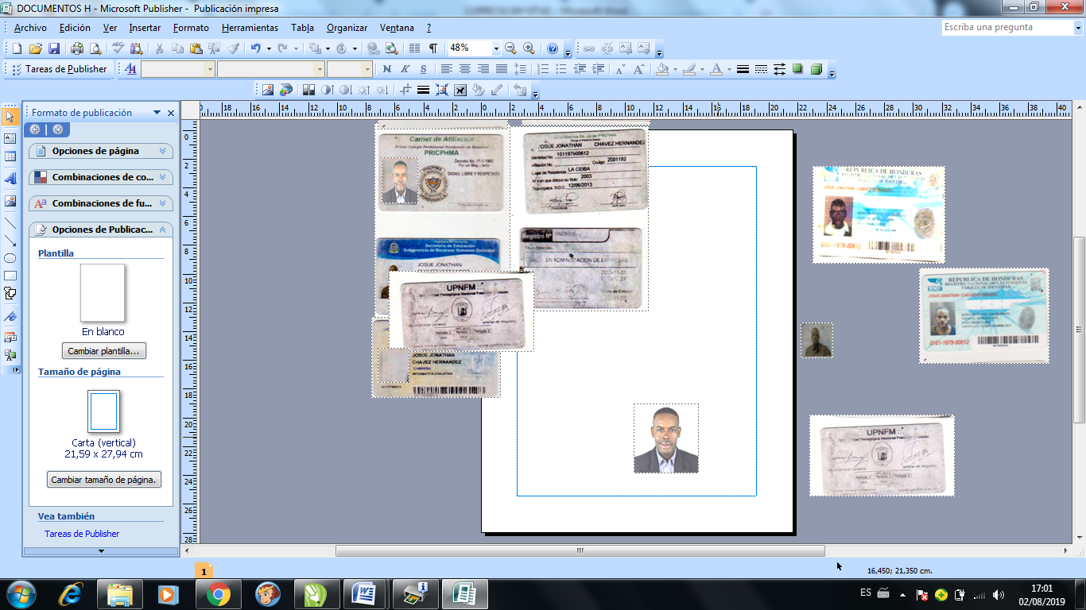

NOMBRE: JOSUE JONATHAN CHAVEZ HERNANDEZ
DIRECCION: COL. SITRAMACSA, BOULEVAR 15 DE SEPTIEMBRE,FRENTE AL INSTITUTO LA CEIBA.
LA CEIBA,ATLANTIDA

TELEFONO: 9551-2812
RTN: 0101-197900612
CORREO ELECTRONICO:josuejchavezlaceiba1@gmail.com
ESTАDO CIVIL: CASADO
DATOS EDUCATIVO
EDUCACION PRIMARIA: ESCUELA FRANCISCO MORAZAN
LA CEIBA
EDUCACION SECUNDARIA: INST. POLITECNICO DEL NORTE

TITULO ODTENIDO: BACHILLERATO EN ADMINISTRACION DE EMPRESAS

UNIVERSIDAD: U.P.N.F.M.
PASANTE DE LA CARRERA INFORMATICA EDUCATIVA 44 CLASES APROVADO

DEI, ( SAR)
LA CEIBA, ATLATIDA
AREA: ATENCION AL CLIENTE, INCRIPCION DE VEHICULOS
DEL: 2001-2002
EMBUTIDOS ANDALUCIA
LA CEIBA, ATLATIDA
AREA: REPRESENTANTE DE VENTAS
DEL: 2004-2006
CERVECERIA HONDUREÑA
LA CEIBA, ATLATIDA
AREA: PROMOTOR DE VENTAS
DEL: 2006-2008
DIAPA,
LA CEIBA, ATLATIDA
AREA: VENTDEDOR DETALLISTA
DEL: 2008-2009
CENTRO EDUCATIVO CLAUDIO BARRERA
LA CEIBA, ATLATIDA
AREA:PROFESOR DEL AREA DE INFORMATICA
DEL: 2009 A LA FECHA
JORNADA MATUTINA
CENTRO EDUCATIVO CLAUDIO BARRERA
LA CEIBA, ATLATIDA
AREA:PROFESOR DEL AREA DE INFORMATICA
DEL: 2009 A LA FECHA
JORNADA MATUTINA
IMPRENTA DIYSER
LA CEIBA, ATLATIDA
AREA: CONTRATISTA DE IMPRENTA
DEL: 2009 A LA FECHA
JORNADA MATUTINA

REFERENCIAS PERSONALES

JENIFER QUEVEDO
ESTUDIANTE
CEL.3349-3299

MARVIN CASTILLO
REPRESENTANTE DE VENTAS
CEL.9960-7243

MARVIN CASTILLO
REPRESENTANTE DE VENTAS
CEL.9960-7243

ANA GONZALES
MAESTRA
8735-5375

CURSOS OBTENIDOS
ATENCIO AL CLIENTE
INFOP
36 HORAS

VENTAS CREATIVAS
UTH
12 HORAS

INGLES BASICO
INFOP
20 HORAS

TENGO LICENCIA DE MOTOS Y CARRO
CONOZCO TODO EL LITORAL ATLANTICO
Y PUEDO MANJAR TODO EL AREA DEL LITORAL

SOLO ME FALTA UNA CLASE PARA EGRESAR

